COMMUNE DE LANDRY
SAVOIE

APPEL A PROJET
PROJET DE REPRISE DU CAMPING DES GUILLES ET D’UN VOLUME A RENOVER SITUÉS SUR LA COMMUNE DE LANDRY

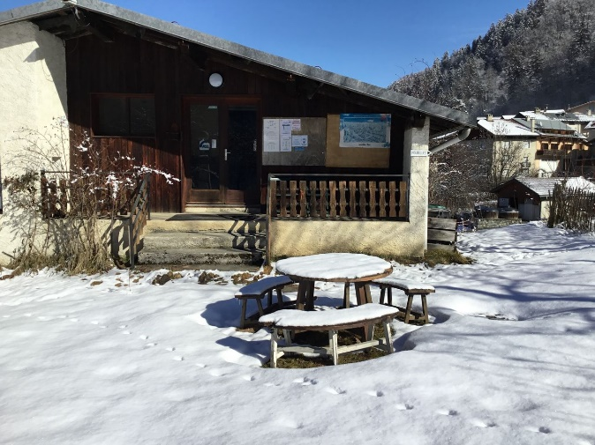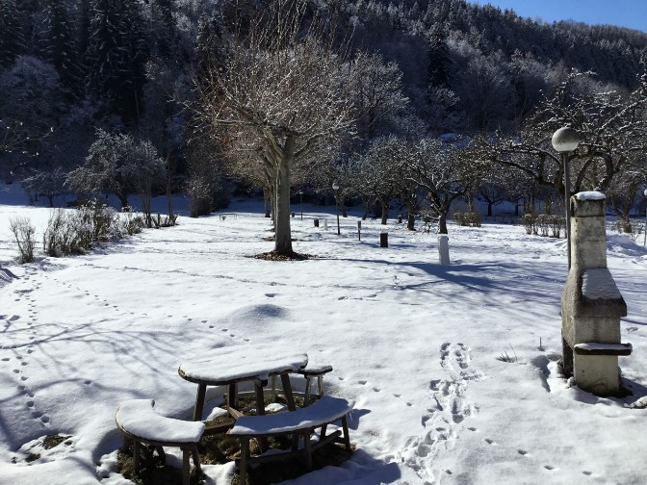

Présentation de la commune
Une commune à deux visages au cœur de la Tarentaise
Landry est une commune située en Savoie, dans la vallée de la Tarentaise. Elle est limitrophe des communes de Bourg Saint-Maurice, La Plagne Tarentaise et Peisey-Nancroix. Elle fait partie des 4 communes qui composent l’aire urbaine de Bourg Saint-Maurice riche de 11 753 habitants. La commune fait administrativement partie de la Communauté de Communes des Versants d’Aime avec Aime la Plagne, La Plagne Tarentaise et Peisey-Nancroix (9 400 habitants).

Landry est une commune rurale de Haute-Tarentaise occupant le fond de vallée de l’Isère et le versant à l’ubac, très forestier. Le territoire se décline sur 2 000m de dénivelée, du fond de vallée à l’Isère (altitude 730m) au sommet de l’Aiguille Grive à (2 733m d’altitude).

Landry se compose de deux entités bâties très différentes :

- Landry centre-village, à 780 d’altitude en fond de vallée de l’Isère,
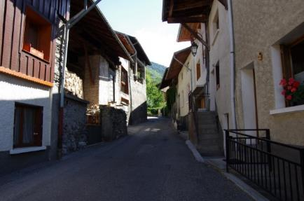
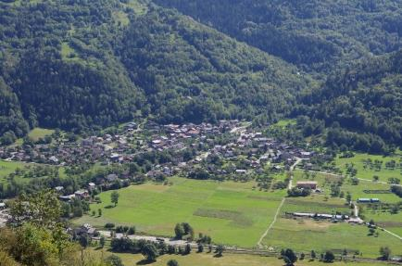

2. Vallandry, pôle touristique satellite de la station des Arcs, située à 1580m d’altitude.
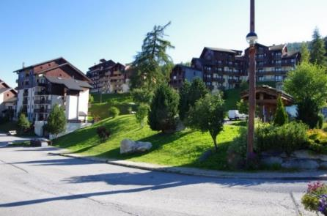
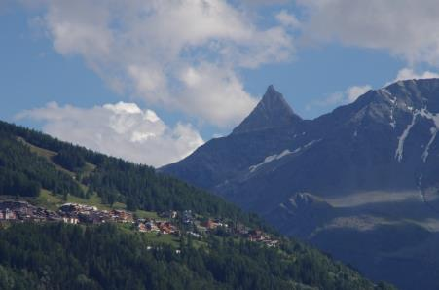

On notera aussi quelques hameaux situés dans l’ubac, sur des clairières de ce versant forestier.

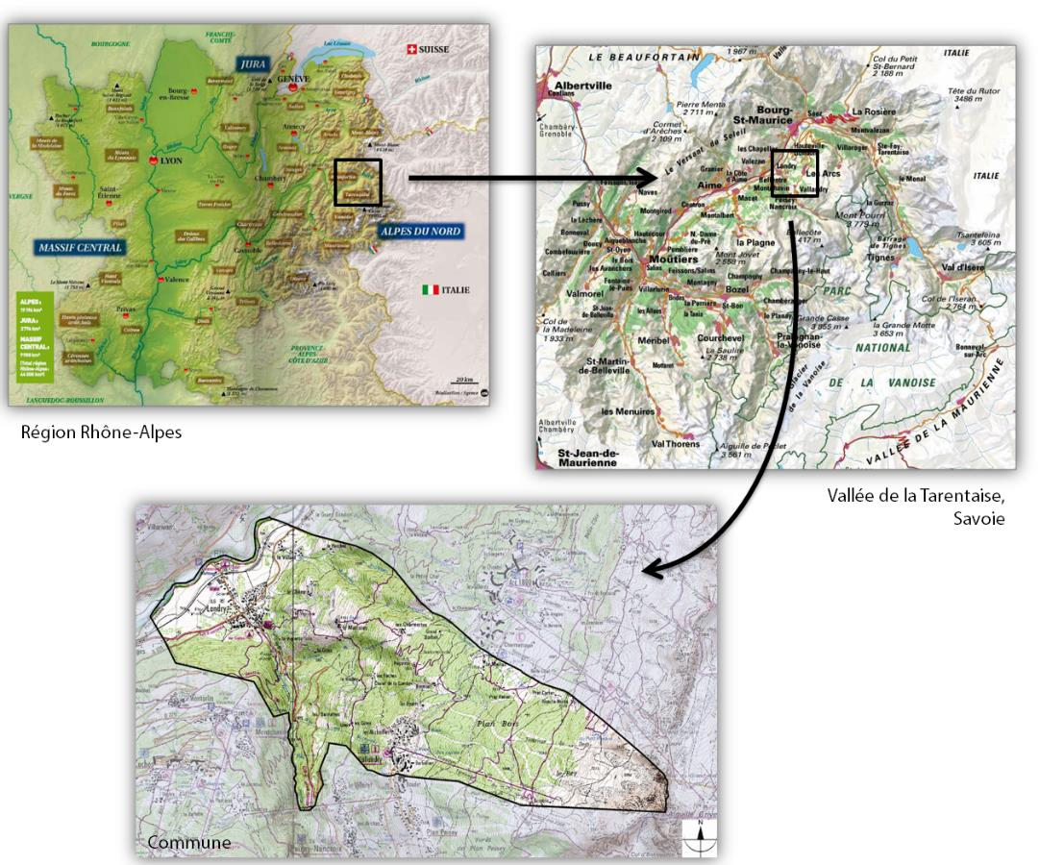

La commune est caractérisée par :

Une population qui croit de manière soutenue et continue
Le taux de croissance annuel moyen de 2,7% par an entre 2006 et 2011 est bien supérieur à celui de la Communauté de Communes des Versants d’Aime qui est de 1%.
La municipalité souhaite encadrer cette croissance démographique pour maîtriser le développement urbain du territoire et préserver l’identité villageoise de Landry

Une population très jeune
L’indice de jeunesse de Landry est de 2,1 en 2012 alors que dans la Communauté de Communes des Versants d’Aime l’indice est égal à 1,3,
La municipalité veut diversifier son offre de logement pour permettre le parcours résidentiel des personnes sur la Commune

Une consommation d’espace raisonnable et une organisation urbaine cohérente
Durant les dix dernières années (2004-2014), 3,96 hectares ont été consommés. Près de 44% de ces surfaces consommées été dédiées à l’habitation soit 1,73 hectares.
Durant la dernière décennie chaque logement a consommé en moyenne 422 m² de foncier. Près de 60% (58,5%) de la surface consommée durant la dernière décennie (2004-2014) s’est effectuée dans le bourg de la commune. Durant cette période, seule 10% de la consommation d’espace s’est réalisée sur le secteur de Vallandry qui accueille essentiellement des projets touristiques.
La Commune souhaite prolonger ces évolutions urbaines cohérentes et durables tout en permettant le développement d’une offre de logements et d’hébergement touristique au regard des besoins du territoire.
Des espaces agricoles de grande valeur et une activité agricole dynamique mais une fermeture des espaces sur le coteau
En 2014, Landry compte 21 exploitations agricoles, soit 2 exploitations de plus qu’en 2007.
Au recensement agricole de 2014, la surface agricole communale utilisée (SAU) était de 169 ha. Elle a diminué de 34% (86ha) depuis 2007. Cette SAU (surface hors alpages), est uniquement constituée de prairies naturelles pâturées et/ou fauchées et se décline du fond de vallée jusqu’aux alpages.
La municipalité souhaite protéger les surfaces agricoles de grande valeur de la plaine soumises à pression et agir pour la reconquête des espaces agricoles du coteau en abandon.
Une fréquentation stable de la station de Vallandry et une forte part de lits professionnels mais une saison estivale faible
En 2014, les niveaux de remplissage des lits professionnels de Peisey-Vallandry sont inférieurs à ceux des stations d'altitude : 49,7% de remplissage contre 58,7%. En été, Peisey-Vallandry offre une palette d’activités et un cadre estival attractifs. Malgré ces atouts, la saison d’été marque un net recul depuis une dizaine d’années, qui s’inscrit dans un contexte de baisse dans la grande majorité des stations de la montagne.
La commune souhaite une diversification de son hébergement touristique en développant de nouvelles activités hivernales autant qu’estivales.
Une biodiversité riche et des déplacements de la faune peu contraints.
Le territoire de Landry présente une richesse en habitats naturels (forêts, cours d’eau, zones humides) à l’origine d’une biodiversité riche et variée.
Les déplacements de la faune sont peu contraints et font face à quelques obstacles liés aux infrastructures de transport (RD 220 et voie ferrée en fond de vallée) et à l’activité touristique (remontées mécaniques et pistes de ski en altitude).
L’objectif est de ne pas porter atteinte à la perméabilité des déplacements de la faune et à la richesse des espaces naturels sensibles.

La présence d’une gare SNCF mais des abords peu qualitatifs
Landry est un lieu de passage des transports ferrés, la ligne de chemin de fer longeant l’Isère sur sa rive gauche. La ligne ferroviaire de la Tarentaise se termine à la gare SNCF de Bourg-Saint-Maurice. La gare est desservie toute l'année par des trains régionaux TER Rhône-Alpes provenant de Lyon, de Chambéry ou de Moutiers. Lors de la saison d’hiver, elle est en plus desservie par des TGV provenant de Nantes, Lille ou Paris, par des Thalys provenant d’Amsterdam et part des Eurostar venant de Londres.
L’objectif est de valoriser les abords de la gare et la montée de la gare, entrée de Landry, Peisey-Vallandry et de la vallée de Rosuel, pour en dégager des perceptions plus valorisantes.

Les caractéristiques touristiques

Peisey-Vallandry : le trait d’union entre les Arcs et La Plagne

Peisey-Vallandry est le nom du domaine qui regroupe les stations de ski de Plan-Peisey (commune de Peisey Nancroix) et Vallandry (commune de Landry). Il est contigu à celui des Arcs.
Depuis 2003, Peisey-Vallandry et en point de départ et d’accueil, du côté des Arcs, au téléphérique du Vanoise Express pour aller vers le domaine de La Plagne. Paradiski s’étage de 1200m d’altitude à 3250m et est l’un des plus vastes domaines skiables français.
En 2017, selon les données de Savoie Mont-Blanc, la station de Peisey-Vallandry compte 12 478 lits touristiques (5 813 pour Landry et 6 665 pour Peisey).

Il y a, lors de la saison 2013/2014, 6 545 lits professionnels marchands sur la station de Peisey-Vallandry :
- 290 dans le secteur hôtelier,
- 2012 en agence immobilière,
- 1 398 en résidence de tourisme,

La saison hivernale représente 85 % de l’activité alors que la saison estivale ne représente que 15 % de l’activité touristique annuelle de la station
LE CONTEXTE
Le secteur touristique est en pleine mutation, il doit s’adapter et innover, notamment à une demande des visiteurs de trouver des hébergements différents et pas forcément en station d’altitude.
Dans ce cadre, la Commune de LANDRY, propriétaire d’un terrain de camping et d’un bâtiment contigu situé chemin des Guilles, chef-lieu, souhaite favoriser la rénovation de ce terrain ainsi que la création d’hébergement au sein du bâtiment.

LE SITE
Le terrain, d’une surface d’environ 3800 m², se situe sur l’arrière de l’épicerie du village ainsi que le bâtiment d’une superficie de 90 m² au sol.
L’accès véhicule s’effectue sur le côté du bâtiment.
Le site comporte actuellement des emplacements de camping, quelques bornes électriques et d’eau potable, des arbres ombrageant, un bâtiment sanitaire, un local technique et le volume à restaurer.
Le site est, pour l’instant, mise en location pendant la période estivale au gérant du camping l’EDEN.
Une visite du site est impérative pour appréhender le projet.

LES OBJECTIFS DU PROJET
- Créer de l’hébergement complémentaire à celui existant sur le chef-lieu
- Dynamiser le site à l’année
- Proposer un hébergement pour les travailleurs saisonniers ou en télétravail
- Envisager à terme un projet de développement d’ensemble avec l’épicerie située dans le périmètre

CARACTERISTIQUES DU PROJET FUTUR
La conclusion d’un bail emphytéotique d’une durée pouvant aller de 18 à 99 ans sera proposé au candidat au regard de son investissement
La signature d’un bail désengagera la collectivité du tout travaux, entretien, formalité qui seront entièrement pris en charge par le preneur
Une négociation devra être mise en place entre la commune, le locataire actuel et le preneur afin de dédommager le locataire des investissements effectués
Un état des lieux entre la Commune de LANDRY et le futur candidat sera établi
L’ensemble des formalités sera à la charge du preneur (permis d’aménager, permis de construire, etc…)
Il appartiendra au candidat retenu de clore le terrain mis à sa disposition afin de se prémunir d’intrusion et/ou de vols
Il appartiendra au preneur de travailler en lien avec l’épicerie

LES MODALITES DE L’APPEL A CANDIDATURES
La date de limite de dépôt des candidatures est fixée au jeudi 25 mars 2021 à 12h00. Toute candidature reçue passée ce délai sera considérée comme irrecevable.
Les candidatures seront examinées par la Commission d’Appel d’Offres de la Commune de Landry. Des entretiens avec les candidats seront organisés suivant une date à définir et la sélection finale des candidats sera réalisée au mois d’avril 2021.
Une visite du site est obligatoire sur demande de RDV.

LES DOCUMENTS A FOURNIR
Les pièces suivantes devront être jointes au dossier de candidature :
- Concernant le candidat :

- Etat-civil et coordonnées
- Forme juridique envisagée
- Qualifications : diplômes et expériences
- Un courrier de motivation pour ce projet

- Concernant le projet :

- Présentation du projet
- Approche globale du système d’exploitation et de son insertion dans l’environnement
- Activités complémentaires hors hébergement
- Type de commercialisation envisagée
- Projet de développement économique et un premier plan de financement
- Plan d’investissement
- Durée envisagée du bail/investissement
- Montant de la redevance annuelle

Le dossier de candidature complet devra être envoyé à l’adresse suivante :
Mairie de LANDRY
LE BATHIEUL
73210 LANDRY

- PAR VOIE POSTALE en lettre recommandée avec avis de réception (date du dépôt faisant foi)

Ou :

- DÉPOSÉ DIRECTEMENT contre récépissé, à la Mairie de LANDRY

L’enveloppe devra porter les mentions suivantes :
« NE PAS OUVRIR – proposition de projet de reprise du camping des Guilles et d’un volume à rénover »

RENSEIGNEMENTS ET VISITES
Pour obtenir les renseignements complémentaires qui leur seraient nécessaires au cours de leur étude ou effectuer la visite du site, les candidats devront faire parvenir au plus tard 10 jours avant la date limite de réception des offres, une demande écrite à :

Madame Nathalie HERVO, Secrétaire Générale. Tél. 04.79.07.08.71. mail : n.hervo@mairie-landry.com

Une réponse sera alors adressée, par écrit, à tous les candidats au plus tard 6 jours avant la date limite de réception des dossiers de proposition. Pour l’appréciation du délai ci-dessus indiqué, la date à prendre en considération est celle de l’expédition.

LES CRITERES DE SELECTION
- Disposer d’un projet professionnel viable, abouti et sérieux
- Justifier d’un plan de financement cohérent et soutenu
- Être capable de démarrer le projet au printemps 2021

